Présentation de l’application client

Architecture

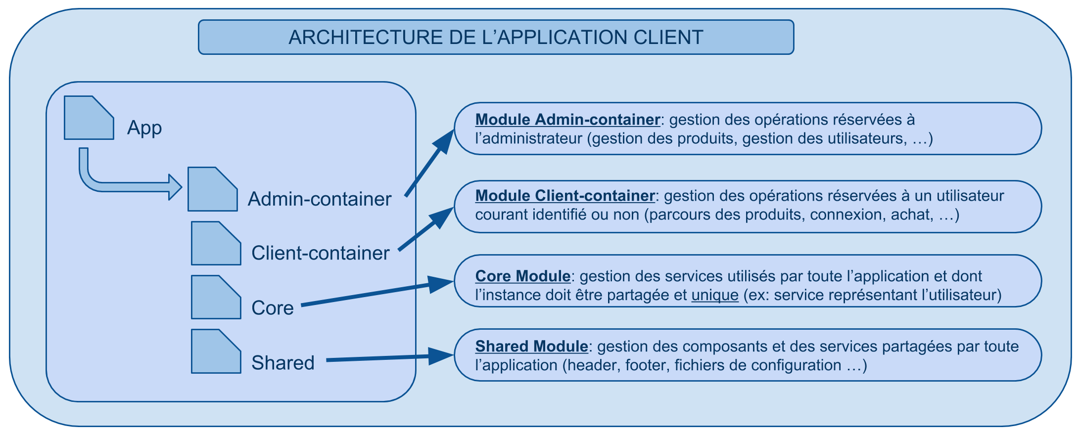

Le schéma en haut représente l’architecture de l’application. Il contient 4 modules:

Le module admin ou client sera chargé selon le cas d'authentification tandis que le module Core et Shared sont partagés dans toute l’application.

Communication BackEnd FrontEnd

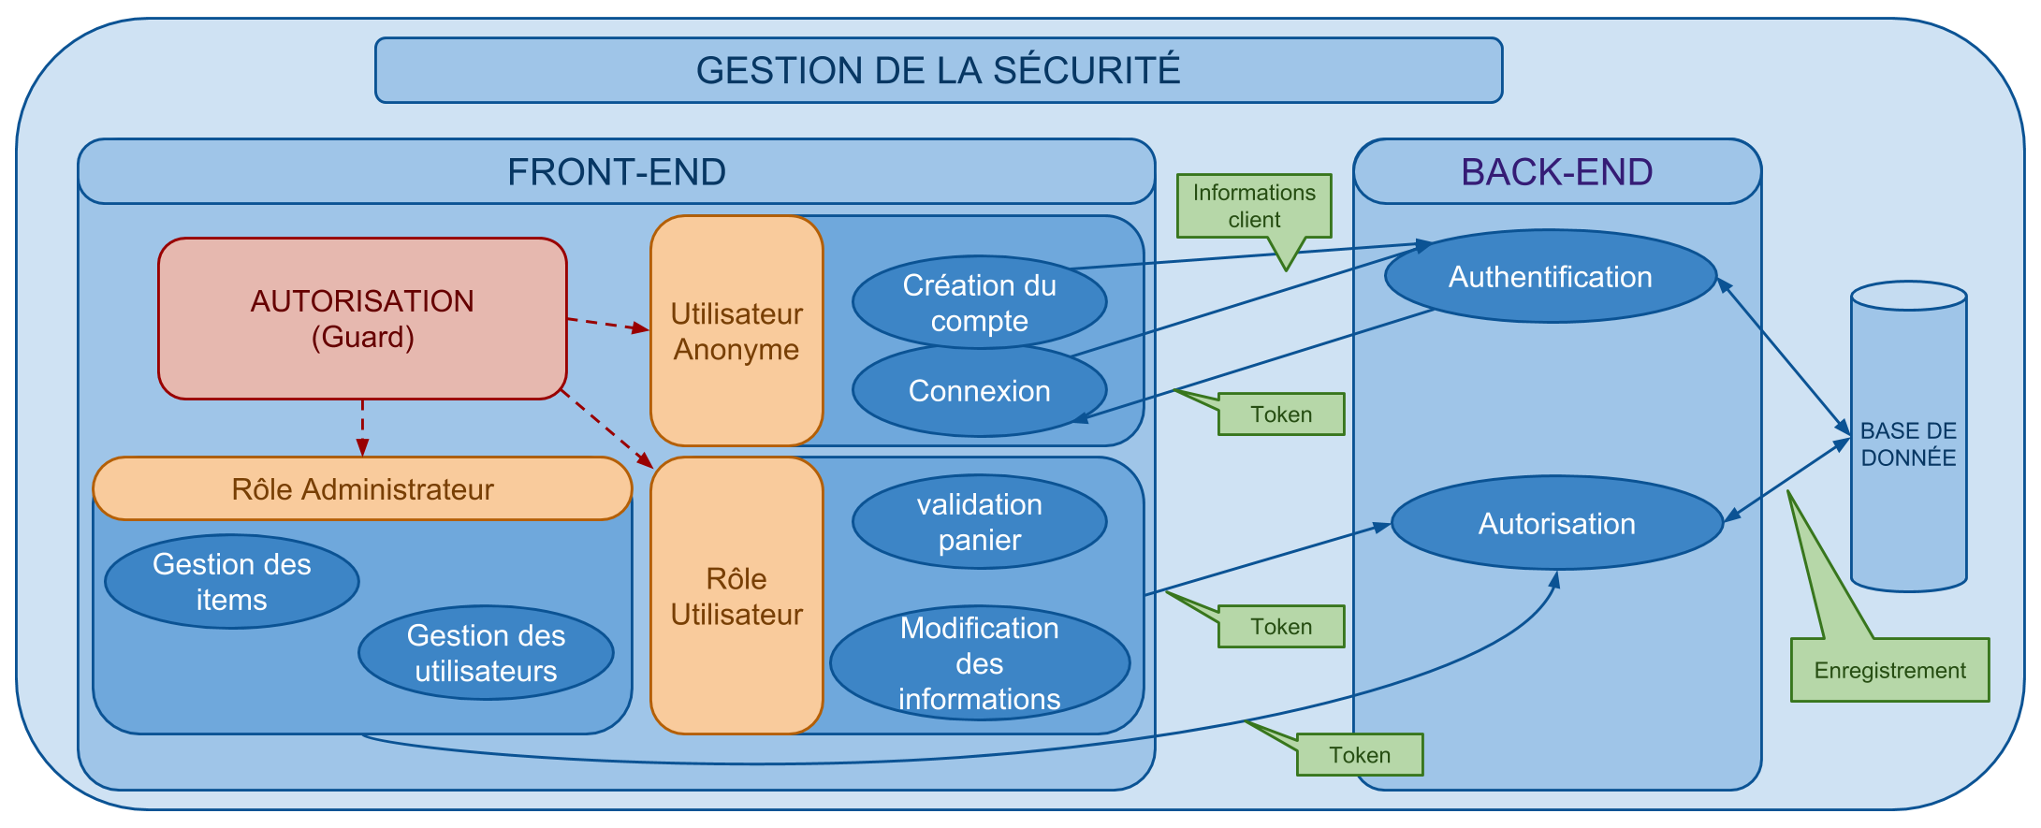

Le client envoie des requêtes pour avoir des ressources comme la liste des pizzas, boisson, etc. C’est des requêtes GET.

Pour faire une commande l’utilisateur doit avoir un compte.

**Cas1:**

Il crée un compte et donc remplit un formulaire et l'envoie au serveur il recevra alors une réponse avec un token. Au frontEnd nous faison un test pour voir si la réponse contient un token. Si c’est le cas, le token est donc enregistré dans le local storage. Ce dernier ne permet non seulement de persister la connexion de l’utilisateur, mais aussi est obligatoire pour toutes les requêtes utilisateur qui viennent après ( validation commande , modification informations utilisateur…).

**Cas2:**

Il s’authentifie à ce compte et donc envoie un requête qui contient ses identifiants. Si les identifiants sont correctes, il recevra alors une réponse qui contient le token qui est stocké dans le localstorage. Pour les communications à venir on envoie le token dans header pour les requêtes utilisateur qui viennent après ( validation commande , modification informations utilisateur…).

Le token est encodé en base 64. On utilise la bibliothèque JWT en FrontEnd pour le décoder et après avoir le champs username et rôle (soit user soit admin).